Aharouite Ahmed

PABD / TP04 Oracle

Table des matières
1. Introduction 3
2. Manipulation de la base de données 3
2.1. Vue multi-table avec jointure 3
2.2. Vue multi-table avec agrégation 4
3. Conclusion 6

Introduction
L’objet de ce TP est d’étudier le mécanisme de vues multi-tables.
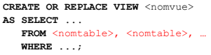

Manipulation de la base de données

Vue multi-table avec jointure

(1) Re-créez la vue V_Finaliste (nj, prenom, nom, genre, date_ns, tableau) à partir des tables Joueur, Match et Tableau comportant les joueurs/joueuses finalistes du tournoi dans un des tableaux.
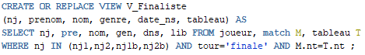

(2) Vérifiez le contenu de la vue par une interrogation de cette dernière.

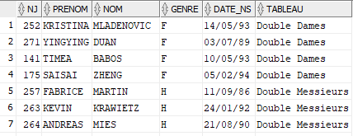

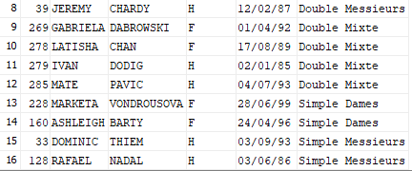

(3) Vérifiez dans le dictionnaire des données USER_VIEWS le nom et la définition de la vue V_Finaliste.
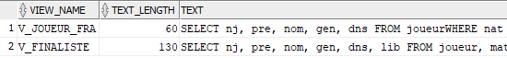

(4) Tentez de vous insérer en tant que nouveau joueur au travers de la vue comme finaliste du Simple Messieurs. Que constatez-vous ? Expliquez ?

On remarque la présence d’une erreur, s’insérer en tant que nouveau joueur au travers de la vue ne fonctionne pas. Cela s’explique par le fait que la vue a été crée voir modifiée par le biais d’une jointure relationnelle et donc comme ce nouveau joueur n’appartient pas à la table match, il ne peut être insérer/afficher dans la vue V_Finaliste puisque la condition de la vue n’est pas respectée :

( WHERE nj IN ( nj1 ,nj2 ,nj1b , nj2b ) AND tour = 'finale' )

(5) Tentez de supprimer les finalistes du tableau Simple Messieurs. Que constatez-vous ? Expliquez ?

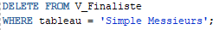

Il est impossible d'effectuer une suppression des finalistes du tableau Simple Messieurs à partir de la vue. Cela ne fonctionne pas car la suppression de ces joueurs viole des contraintes et nous indique une erreur. Ces joueurs sont référencés dans d’autres tables en tant que clé étrangère (Match) et donc sont protégés par ces clés.

(6) Modifiez cette vue afin de la rendre mono-table.
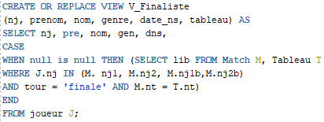

(7) Insérez-vous en tant que nouveau joueur au travers de la vue.

(8) Vérifiez le contenu de la vue par une interrogation de cette dernière.

(9) Tentez de supprimer les finalistes du tableau Simple Messieurs. Que constatez-vous ? Expliquez ?

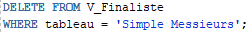

Il est impossible d'effectuer une suppression des finalistes du tableau Simple Messieurs à partir de la vue. Cela ne fonctionne pas car la suppression de ces joueurs viole des contraintes et nous indique une erreur. Ces joueurs sont référencés dans d’autres tables en tant que clé étrangère (Match) et donc sont protégés par ces clés.

(10) Annulez votre transaction par ROLLBACK pour revenir à l’état initial, sans les deux clients.

Vue multi-table avec agrégation

(1) Créez une vue V_Pays (cio, nom, nbh, nbf) qui contient pour chaque pays le nombre de joueurs (nbh) et de joueuses (nbf).

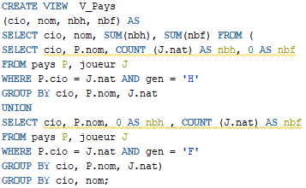

(2) Vérifiez le contenu de la vue par une interrogation de cette dernière.

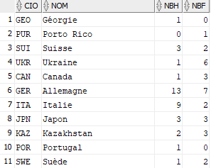
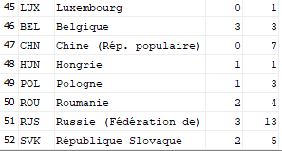

(3) Vérifiez dans USER_VIEWS le nom et la définition de la vue.

(4) Tentez d’insérer un nouveau pays de code IUT et nommé IUT de Blagnac. Que constatez-vous ? Expliquez ?
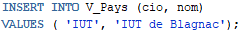

On remarque la présence d’une erreur, insérer un nouveau pays de code IUT et le nommer IUT de Blagnac au travers de la vue ne fonctionne pas. Cela s’explique par le fait que la vue a été crée en tant que Vue multi-table avec agrégation et donc comme ce nouveau pays n’admet aucun joueur, il ne peut être insérer/afficher dans la vue V_Pays puisque la condition de la vue n’est pas respectée :

( WHERE P.cio = J.nat )

(5) Annulez la transaction avec ROLLBACK.

(6) En utilisant la commande CASE, rendre la vue V_Pays mono-table.

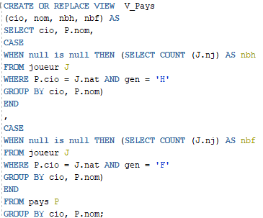

(7) Insérer un nouveau pays de code IUT et nommé IUT de Blagnac.

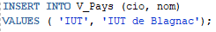

(8) Vérifiez sa présence dans la vue.

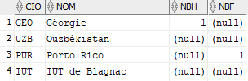

(9) Annulez la transaction avec ROLLBACK.

Conclusion

Ce TP04 a pour but de mettre en application ce que nous avons déjà vu au cours des TD précédents en IBD, c'est à dire la manipulation de base de données grâce au langage SQL (Structured Query Langage).
Durant ce TP, on a pu remarquer que la présence de certaines erreurs lors d’insertion (d’un nouveau joueur/pays) et de suppression (de joueurs). Ces insertions qui nous indique une erreur sont dus à la violation de contraintes liées aux clés. On ne peut insérer une nouvelle ligne (un joueur/pays) au travers d’une vue si certains de ces attributs (les joueurs/pays) admettent des clés étrangères et que la condition de la vue n’est pas respectée. La suppression de joueurs à partir d’une car cela viole des contraintes , ces joueurs sont référencés dans d’autres tables en tant que clé étrangère (Match) et donc sont protégés par ces clés.

